Hinweis: Hierbei handelt es sich um einen Vorschlag für eine Pressemitteilung zur Verbreitung der Informationen zum Warmwasserspiegel in Ihrer Region. Gern können Sie diese auch auszugsweise verwenden. Gelb markierte Stellen sind anzupassen.

Warmwasser verursacht mehr Kosten als Strom – Sparpotenzial mit neuem Flyer des Bürgerbüros in Gemeinde/Stadt/Landkreis prüfen

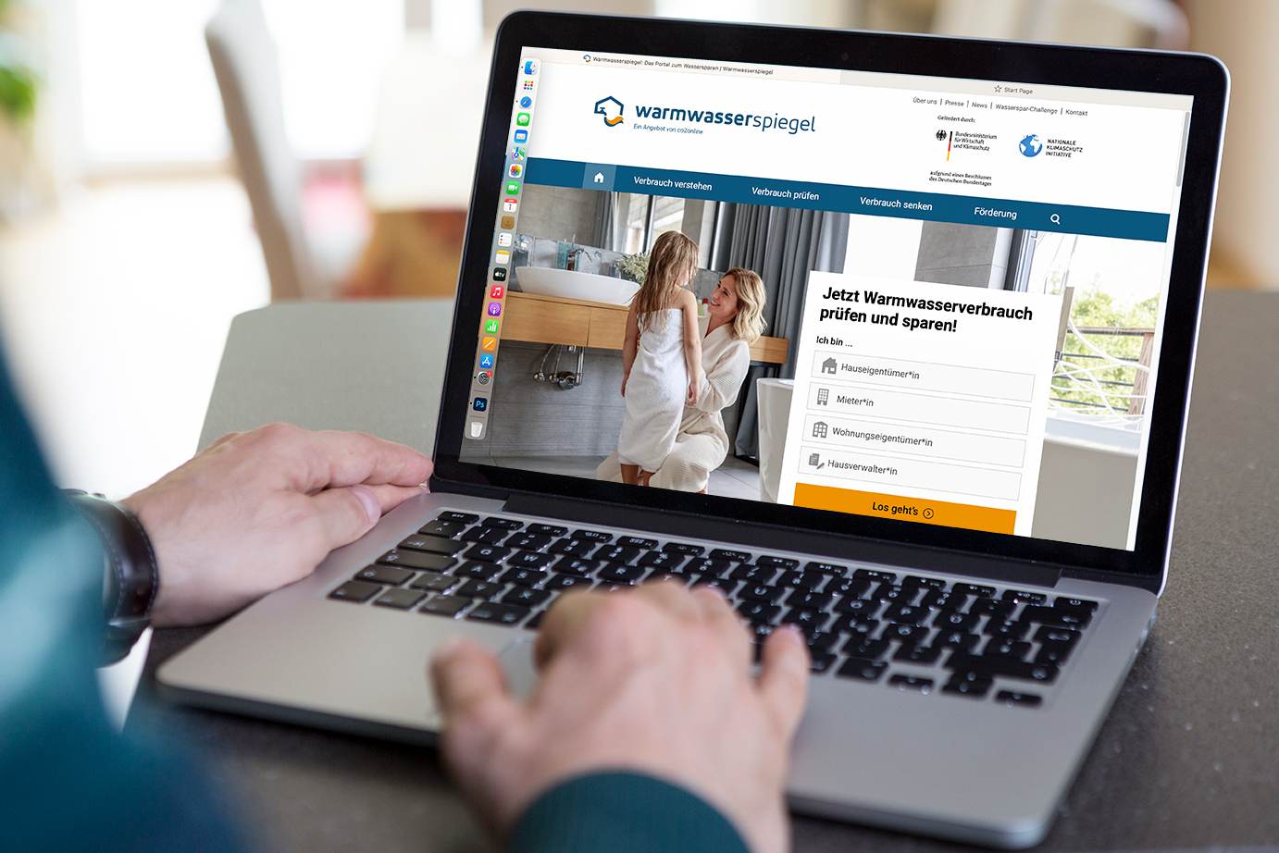
Ort, 11. Juni 2023. Der erste bundesweite Warmwasserspiegel zeigt: Die meisten Haushalte können beim Thema Warmwasser sparen – auch in Gemeinde/Stadt/Landkreis. Wie groß das individuelle Sparpotenzial ist, lässt sich mit dem neuen kostenlosen Flyer des Bürgerbüros/der Gemeinde/Stadt/des Landkreises ermitteln.

Sparpotenzial bei durchschnittlicher Wohnung: 90 Euro pro Jahr
Durchschnittlich 295 Euro pro Jahr kostet das Warmwasser in einem 2-Personen-Haushalt mit zentraler Warmwasserbereitung in einem Mehrfamilienhaus. Das Sparpotenzial beträgt im Schnitt 90 Euro. Für ganz Deutschland ergibt sich daraus ein Sparpotenzial von rund 8,2 Milliarden Euro und 3 Millionen Tonnen CO₂. Wer sich mit dem eigenen Warmwasserverbrauch auseinandersetzt, kann sehr einfach dazu beitragen, das Klima langfristig zu schonen. Energiesparen ist Klimaschutz.
Warmwasserverbrauch vergleichen – mit Flyer oder online
Bundesweite Vergleichswerte für den Warmwasserverbrauch sind erstmalig im neuen Warmwasserspiegel-Flyer zu finden. Den gibt es ab sofort kostenlos im Bürgerbüro der Gemeinde/Stadt/des Landkreises und/oder zum Herunterladen auf www.GemeindeStadtLandkreis.de. Auch online ist ein Vergleich mit dem interaktiven Wasserverbrauchsrechner möglich: auf http://www.warmwasserspiegel.de/ (oder Ihre Website-URL, wenn dort der WasserCheck eingebunden ist). Dort gibt es zusätzliche Tipps zum Warmwassersparen und Senken der CO₂-Emissionen – sowohl für Eigentümer als auch für Mieter.

Hier ggf. zusätzlichen Hinweis auf Beratungsangebote in der Region platzieren.

Der Warmwasserspiegel für Deutschland (http://www.warmwasserspiegel.de/) ist ein Angebot von co2online. Er wird vom Bundesministerium für Wirtschaft und Klimaschutz gefördert und von einem breiten Netzwerk für den Klimaschutz unterstützt. Grundlage für die aktuelle Analyse sind rund 28.000 Datensätze aus ganz Deutschland.

Hinweis für die Redaktionen:
Druckfähiges Bildmaterial finden Sie auf www.warmwasserspiegel.de/presse.

Kontakt:
Vorname Nachname
Anschrift
Telefon:
E-Mail:
Link zu Website/Social Media etc.

